Ce manuel d’utilisation ou mode d’emploi définit la façon dont l’utilisateur final doit utiliser l’application pour son travail plus facile. Ce manuel est écrit pour aider les collaborateurs à comprendre comment ils peuvent exécutez des tâches spécifiques en expliquant toutes les étapes. Ce logiciel est développé dans le cadre d’un projet de fin d’études.

**Paramétrage de l’application**

Avant de commencer à travailler avec l’applicatif, il est demandé à ce que l’utilisateur s’identifie, de ce fait toutes les modifications réalisées pourront être étiquetées à son nom.

* **Paramétrer un nouveau compte utilisateur** :
* Cliquer sur **Paramétrage** dans le groupe **Paramétrage** du ruban Collaborer ;
* Le système affiche automatiquement une nouvelle fenêtre ;

L’utilisateur doit inscrire :

* un nom d’utilisateur : le nom d’utilisateur doit être unique et permet d’identifier l’utilisateur, il ne doit pas contenir de caractères spéciaux ;
* son email : l’adresse email de l’utilisateur qui a servi ou qui sera servi lors du référentiel distant ;
* et son mot de passe : ce mot de passe permettra à l’utilisateur de réaliser certaines modifications en local et d’accéder à distance au référentiel.

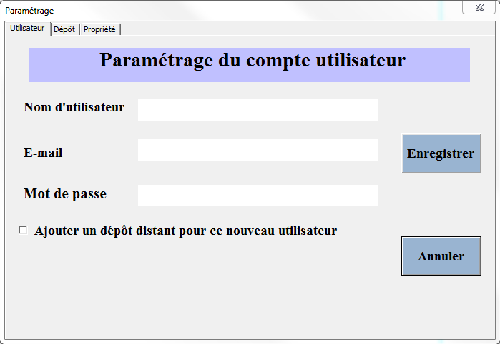

* **Paramétrer un référentiel distant** :
* Cliquer sur **Paramétrage** dans le groupe **Paramétrage** du ruban Collaborer ;
* le système affiche automatiquement une nouvelle fenêtre, cliquer sur **Dépôt** ;
* le collaborateur choisit l’adresse email de l’utilisateur qui aura le privilège d’accéder à de référentiel ;
* Puis il confirme en tapant le mot de passe correspondant ;
* Il indique un nom unique pour le référentiel distant, ce nom doit être unique et ne doit contenir aucun caractère spécial ;
* Et enfin il doit inscrire l’url permettant d’accéder au référentiel distant.